劳务报酬所得，指个人从事劳务取得的所得，
劳务报酬所得，每次收入不超过四千元的，减除费用八百元；四千元以上的，减除百分之二十的费用，其余额为应纳税所得额。然后适用比例税率，税率为百分之二十。
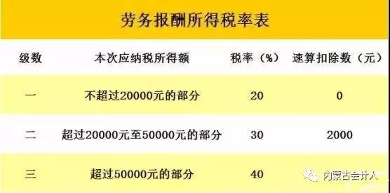

税收收入换算通式：
设X为每次税前劳务报酬所得
- X≤ 800 免税
- 800<X≤4000 X-（X-800）*20%=税后收入
X=（税后收入-160）/0.8
（3）4000<X≤20000 X-X*（1-20%）*20%=税后收入
X=税后收入/0.84
（4）20000<X≤50000 X-【X*（1-20%）*30%-2000】=税后收入
X=（税后收入-2000）/0.76
- > 50000 X-【X*（1-20%）*40%-7000】=税后收入
X=（税后收入-7000）/0.68

劳务报酬并入工资薪金所得汇算计算当年个人所得税，由纳税人自行登录个税APP汇算清缴，多退少补。

